Use Case ID | BYS-36
Use Case Adı | Siparişler – Sipariş Arşivi
Oluşturan | Umut Güngörür
Oluşturma Tarihi | 07/09/2022
Son Güncelleyen | Umut Güngörür
Güncelleme Tarihi | 07/09/2022

Yetkili Kullanıcı Profilleri | - Anahtar Kullanıcı (Key User)
Ana İşlemler | 1) Bu sayfada “Siparişler” modülü üzerinden tedarikçilere gönderilmiş olan satınalma siparişlerinin listesi görüntülenir, tedarikçilerle iletişime geçilip bazı notlar iletilebilir, siparişlerle ilgili olarak tedarikçiler tarafından yapılmış olan durum güncellemeleri görüntülenebilir, tedarikçilere uygunsuzluk bildirimi yapılabilir veya önceden gönderilmiş olan siparişler iptal edilebilir.  2)  “Tedarikçiyle İletişime Geç” ikonuna tıklandığında seçili satınalma siparişinin gönderilmiş olduğu tedarikçiyle iletişime geçilir ve ilgili tedarikçiye uygulamadaki mesajlaşma modülü üzerinden seçili satınalma siparişiyle ilgili mesaj gönderilebilir.  3)  “Uygunsuzluk Bildir” ikonuna tıklandığında sipariş durumu “Talep Oluşturucu” tarafından “Teslim Alındı” şeklinde güncellenmiş olan bir sipariş ile ilgili bir kalite problemi söz konusuysa o tedarikçiye “Anahtar Kullanıcı” tarafından uygunsuzluk bildirimi yapılır. Uygunsuzluk Bildirimini tamamlayabilmek için “Uygunsuzluk Bildirimi Tanımlama” pop-up ekranındaki alanların doldurulması ve ardından “Gönder” butonuna tıklanması gereklidir.  4) “Siparişi İptal Et” ikonuna tıklandığında önceden tedarikçiye gönderilmiş olan satınalma siparişi iptal edilir. Böylelikle ilgili sipariş iptal edilmiş sipariş statüsüne geçmiş olur.  5) filtre butonları aracılığıyla henüz “Talep Oluşturucu” kullanıcı profiline sahip kullanıcılar tarafından “Teslim Alındı” olarak durum güncellemesi yapılmamış “Açık Sipariş” statüsündeki siparişler, “Teslim Alındı” olarak durum güncellemesi yapılmış olan “Teslim Alınan Siparişler”, anahtar kullanıcı tarafından “İptal Edilen Siparişler” ve haklarında “Uygunsuzluk Bildirimi” paylaşılmış satınalma siparişleri filtrelenebilir.
İstisnai Durumlar | - YOK
Bildirim Mesajları | -  “Tedarikçiyle İletişime Geç” ikonu üzerinden tedarikçiye mesaj gönderildiğinde aynı kullanıcıya otomatik olarak bir bildirim mesajı da gönderilir. Söz konusu bildirim mesajı “...(Kurumsal Müşteri Firma Unvanı)..., ...(PO Referans Numarası).... Referans Numaralı Siparişle İlgili Yeni Bir Mesaj Gönderdi.” şeklindedir.  - Uygunsuzluk Bildirimi paylaşıldığında “...(PO Referans Numarası).... Referans Numaralı Siparişle İlgili Uygunsuzluk Bildirimi Başarıyla Paylaşıldı.“ şeklinde bir pop-up mesajı görüntülenir. Bu pop-up mesajında aynı zamanda yeşil renkli bir tik ikonu da yer alır.  - Uygunsuzluk Bildirimi paylaşıldığında kendisine uygunsuzluk bildirimi gönderilmiş olan tedarikçiye bir bildirim mesajı gönderilir. Söz konusu bildirim mesajı “...(Kurumsal Müşteri Firma Unvanı)..., ...(PO Referans Numarası).... Referans Numaralı Siparişle İlgili Uygunsuzluk Bildirimi Gönderdi.” şeklindedir.  - Satınalma siparişi iptal edildiğinde “...(PO Referans Numarası).... Referans Numaralı Sipariş Başarıyla İptal Edildi.” şeklinde bir pop-up mesajı görüntülenir. Bu pop-up mesajında aynı zamanda yeşil renkli bir tik ikonu da yer alır.  - Satınalma siparişi iptal edildiğinde kendisine sipariş gönderilmiş tedarikçiye bir bildirim mesajı gönderilir. Söz konusu bildirim mesajı “...(Kurumsal Müşteri Firma Unvanı)..., ...(PO Referans Numarası).... Referans Numaralı Siparişi İptal Etti.” şeklindedir.
Notlar | - Bu sayfadaki tablo “Siparişler” modülünün “Sipariş Listeleri” sayfasındaki tablodur fakat bu tabloda önceki sayfalardaki tablolardan farklı olarak yeni bir kolon mevcuttur. Bu yeni kolon; “Sipariş Durumu” kolonudur.  - Örnek sayfa tasarımlarında “İşlemler” kolonunda gözüken “Sipariş Durumunu Güncelle” butonunu frontend aşamasında kaldıralım.  - “Sipariş Durumu” kolonunda görüntülenebilen ve durum güncellemeleri aşağıdaki şekildedir. Söz konusu durum güncellemeleri tedarikçiler tarafından yapılır,  - Sipariş Alındı  - Sipariş İptal Edildi  - Sipariş Üretim Aşamasında  - Sipariş Sevk Aşamasında  - Sipariş Sevk Edildi  - “Uygunsuzluk Bildirimi Tanımlama” pop-up ekranındaki “Dosya Yükle” butonuyla söz konusu uygunsuzluk bildirimini destekleyecek nitelikte ek dosyalar paylaşılabilir. Bu ekranda seçilebilecek uygunsuzluk türleri,  - Ürün Kalite Problemi  - Paketleme Kalite Problemi  - Sevkiyat Kalite Problemi  - Eksik Ürün Sevkiyatı  - Fazla Ürün Sevkiyatı  - İş Güvenliği Uygunsuzluğu  - Yeni Bildirim Ekle (bu kalem tercih edildiğinde uygunsuzluk türü hücresi metin girişi yapılabilecek hale gelir)

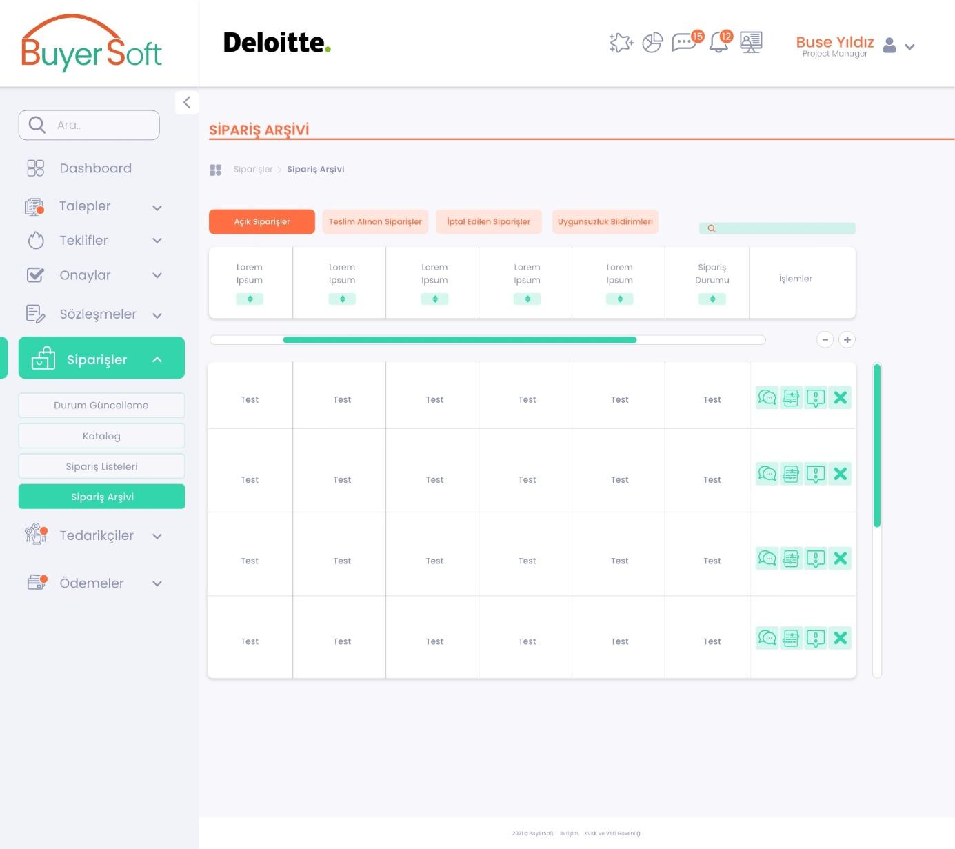

UYGUNSUZLUK BİLDİRİM TANIMLAMA POP-UP
